**МИНОБРНАУКИ РОССИЙСКОЙ ФЕДЕРАЦИИ**

**Севастопольский государственный университет**

**Институт радиоэлектроники и информационной безопасности**

Кафедра «Радиоэлектроника и телекоммуникации»

Отчет по лабораторной работе №1 «Использование html для разработки простого статистического web - сайта»

Выполнил:

студент группы ИС/б-19-2-о

Клейнер С. Г.

Проверил:

Табакаев Д. И.

Севастополь 2020

**Цель работы**: Освоение основ языка разметки гипертекста html, дескрипторов форматирования текста и технологии создания гиперссылок.

**Постановка задачи:** Создать личный Web - сайт с информацией о себе, включающий минимум, две страницы. На первой странице поместите общую информацию о себе, фотографию. На второй более частные подробности, например, информацию о своих планах на следующую неделю, предыдущие места учебы, работы, Ваших увлечениях и т.п. и оформить в виде таблицы.

**Ход работы:**

1. Был написан код двух страниц сайта на языке html:

﻿<html>

<head>

<title>

Kleiner

</title>

<meta http-equiv="Content-Type" content="text/html; charset=utf-8" />

</head>

<body>

<center><b>Клейнер София</b><center>

<p>Дата рождения: 28 июля</p>

<p>Родной город: Севастополь</p>

<p></p><a href= "NewFile2.html">Подробная информация...</a></p>

<img src="https://sun9-38.userapi.com/c851036/v851036282/80bcf/kL5I0saBl7M.jpg" align="left" width="355" height="600">

</img>

</body>

</html>

﻿<html>

<head>

<title>

information

</title>

</head>

<body>

<table width="75%" border="4" cellspacing="0" cols="2" bgcolor=#f97571 align="center" bordercolor="black" >

<tr align="center">

<td rowspan="2"> </td>

<td colspan="2">Информация</td>

</tr>

<tr align="center">

</tr>

<tr>

<td rowspan="1" bgcolor=#69efde>Имя</td>

<td>Меня зовут София</td>

</tr>

<tr>

<td rowspan="1" bgcolor=#69efde>Возраст</td>

<td>Мне 17 лет</td>

</tr>

<tr>

<td rowspan="1" bgcolor=#69efde>Образование</td>

<td>В прошлом году я закончила ГБОУ СОШ №58, а сейчас учусь в СевГУ на специальности "Информационные системы и технологии".</td>

</tr>

<tr>

<td rowspan="1" bgcolor=#69efde>Увлечения</td>

<td>Люблю собак и кататься на коньках</td>

</tr>

</table>

</body>

</html>

1. Использованные в программе теги:

|  |  |
| --- | --- |
| Имя тэга | Назначение тэга |
| <title> | Определяет заглавие документа |
| <center> | Вставляет текст на середину |
| <p> | Определяет параграф |
| <b> | Определяет жирный шрифт |
| <a> | Тэг для вставки гиперссылки |
| <img> | Тэг для вставки изображения |
| <table> | Определяет содержимое таблицы |
| <tr> | Определяют строки таблицы |
| <td> | Определяет ячейки таблицы |

Таблица 1– Назначение тэгов

1. Было проведено тестирование программы:

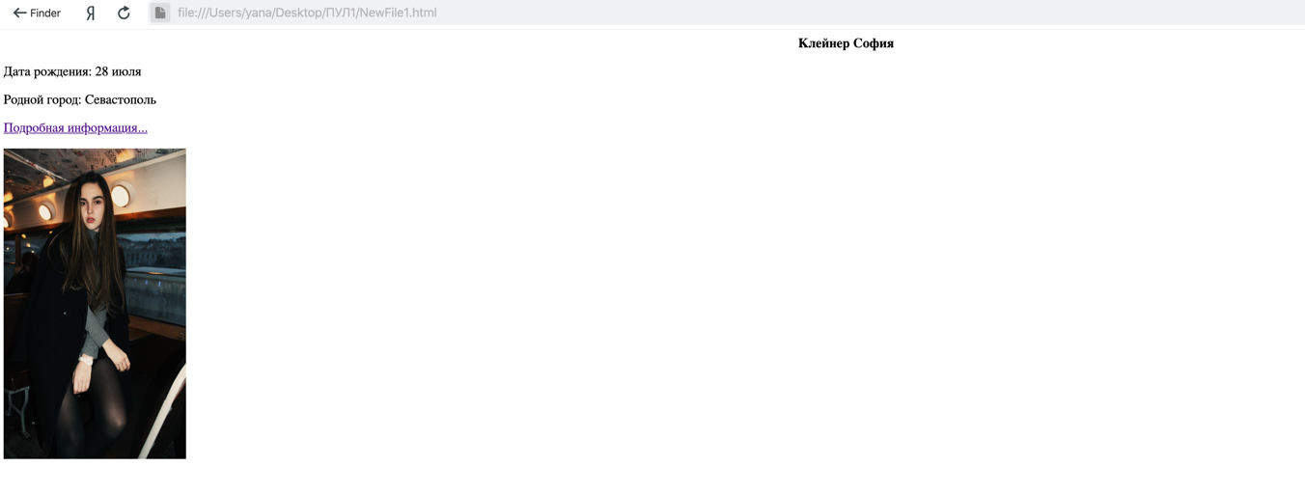

Рисунок 1 – Первая страница сайта

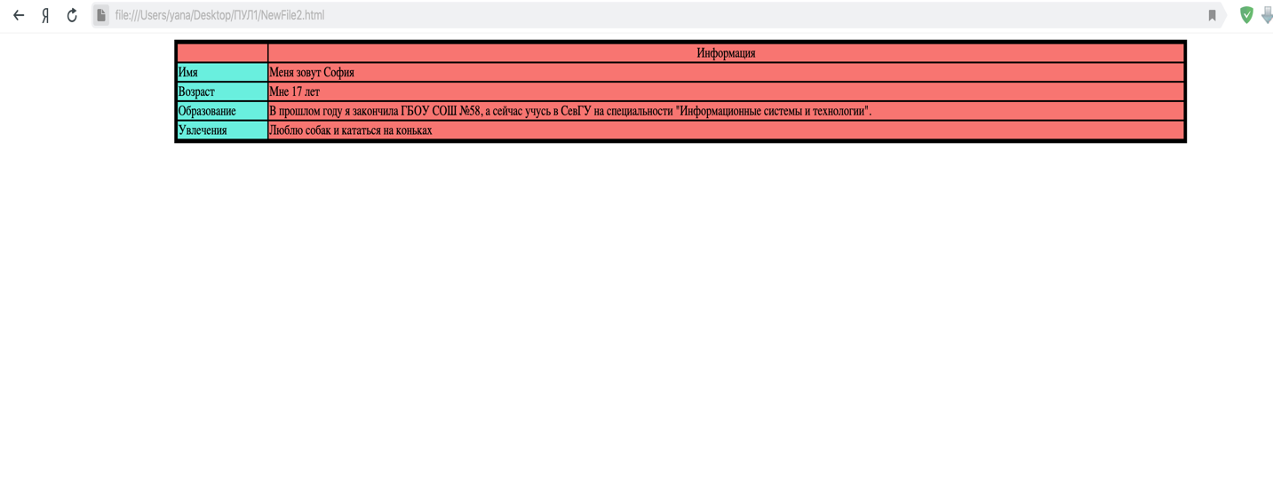

Рисунок 2 – Вторая страница сайта

Вывод: В ходе лабораторной работы были изучены основы языка разметки гипертекста html. Был созданы две страницы личного web – сайта, содержащие основную информацию, фотографию и таблицу. Также страницы были связаны в один web – сайт, с помощью html.